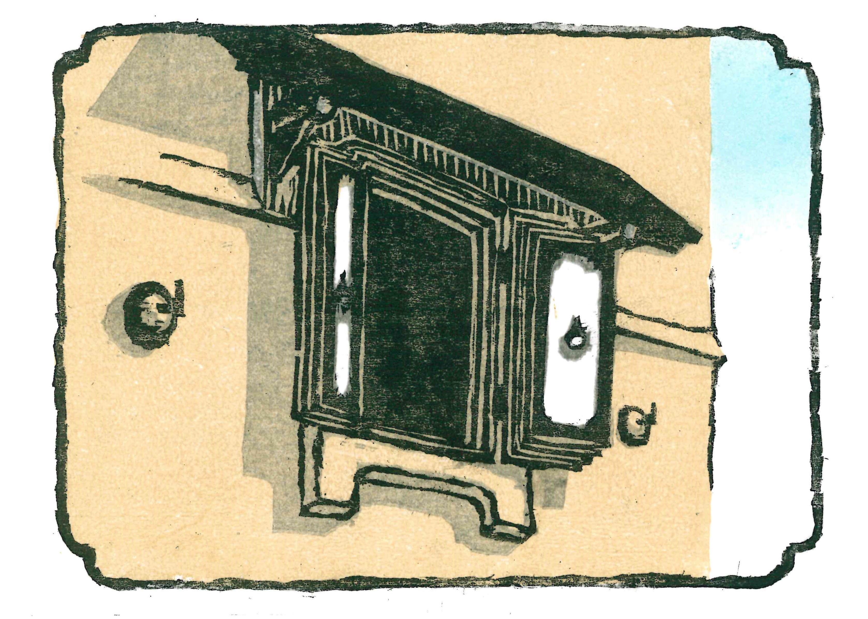
須坂市ふれあい館しらふじ 土蔵

